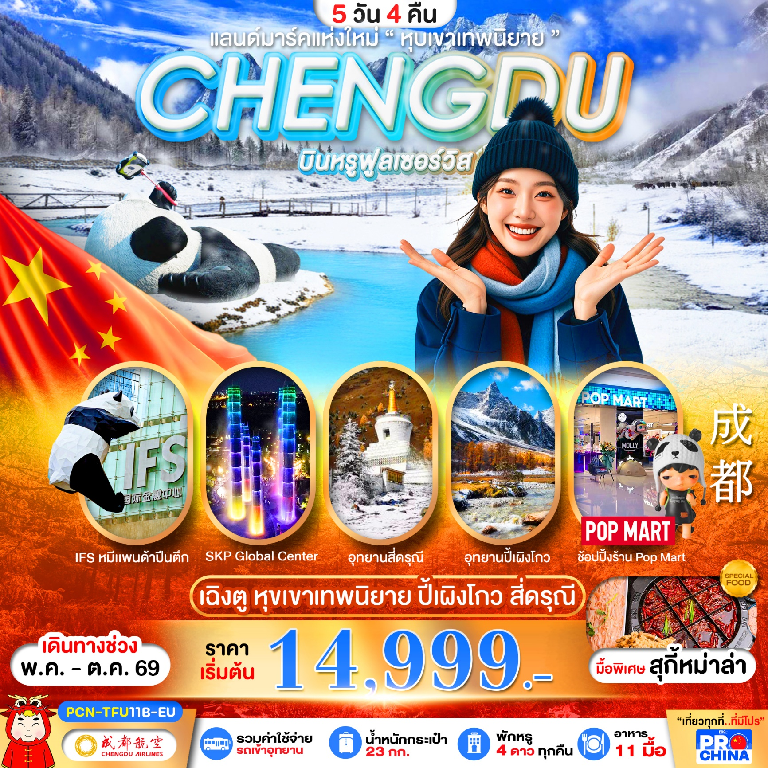

โปรแกรมการเดินทาง 5 วัน 4คืน (ทัวร์ลงร้านค้ารัฐบาล) |  |  | ช่วงเวลาเดินทาง : พฤษภาคม - ตุลาคม 2569
รายละเอียดเที่ยวบิน
สายการบิน | เลขเที่ยวบิน | สนามบิน |  | เวลาบิน | ระยะเวลาเดินทาง
  Chengdu Airlines(EU) | EU2868 | สุวรรณภูมิ–เฉิงตู  (BKK-TFU) |  | 21.30 – 01.30+1 | 3 ชั่วโมง 00 นาที
Chengdu Airlines(EU) | EU2867 | เฉิงตู–สุวรรณภูมิ  (TFU-BKK) |  | 18.20 – 20.30 | 3 ชั่วโมง 05 นาที
ข้อมูลของเที่ยวบิน เป็นข้อมูลเบื้องต้น ที่ทางบริษัทฯ ได้ทำการจองไว้กับทางสายการบิน ซึ่งอาจมีการเปลี่ยนแปลงได้ตามเหตุผลของสายการบิน
รายละเอียดโปรแกรมทัวร์
วันที่ | รายการท่องเที่ยว | อาหาร (11 มื้อ) |  |  | โรงแรมที่พัก  หรือเทียบเท่า
วันที่ | รายการท่องเที่ยว | เช้า | เที่ยง | เย็น | โรงแรมที่พัก  หรือเทียบเท่า
1 | ท่าอากาศยานนานาชาติสุวรรณภูมิ -นัดหมายเวลา 18.00 น.  (EU2868 : 21.30 - 01.30+1) - เข้าที่พักโรมแรม | - | - | - | HOLIDAY INN EXPRESS HOTEL  ระดับ 4 ดาว (หรือเทียบเท่า) ⭐⭐⭐⭐
2 | เฉิงตู - อุทยานปี้เผิงโกว (รวมรถอุทยาน+รถกอล์ฟ) |  |  |  | CITY COMFORT INN HOTEL  ระดับ 4 ดาว (หรือเทียบเท่า) ⭐⭐⭐⭐
3 | ชมวิวหุบเขาเทพนิยายแลนด์มาร์คใหม่!! - ภูเขาสี่ดรุณี– อุทยาน  ชวงเฉียวโกว เต็มวัน (รวมรถประจำทางในอุทยาน)  – เมืองตูเจียงเยี่ยน |  |  |  | MINGZHI SHANGCHUN HOTEL  ระดับ 4 ดาว (หรือเทียบเท่า) ⭐⭐⭐⭐
4 | ร้านยา - จัตุรัสหย่างเทียนวู่ – หมีแพนด้าเซลฟี่  - หอสมุดจงซูเก๋อ - SKP Global Center - ชมแสงสีบนฝึกแฝด |  | อาหารกวางตุ้ง | สุกี้หม่าล่า | MULIANZHUAN HOTEL  ระดับ 4 ดาว (หรือเทียบเท่า) ⭐⭐⭐⭐
5 | ถนนคนเดินซอยกว้างแคบ – วัดต้าฉือ - ร้านยางพารา - ร้านผ้าไหมจีน - ไท่กู่หลี่+ถนนคนเดินซุนซีลู่ - หมีแพนด้ายักษ์ปืนตึก ณ ตึก IFS - เข้าสนามบิน -ท่าอากาศยานนานาชาติเฉิงตูเทียนฟู่ -ท่าอากาศยานนานาชาติสุวรรณภูมิ (EU2867 : 18.20 – 20.30) |  |  | - | -
*โปรแกรมอาจมีการสลับปรับเปลี่ยนได้ตามความเหมาะสมของ โดยไม่ต้องแจ้งให้ทราบล่วงหน้าแต่จะคำนึงถึงผลประโยชน์ชองผู้เดินทางเป็นสำคัญ*

อัตราค่าบริการ *ทัวร์ลงร้านค้าท้องถิ่น*
ช่วงเวลาเดินทาง | ราคาผู้ใหญ่ | ราคาเด็ก (2-18 ปี) | ราคาพักเดี่ยว
เดือน พฤษภาคม 2569
อ. 12 พ.ค. – ส. 16 พ.ค. 2569 | 15,999 บาท | 17,999 บาท | 5,900 บาท
อ. 19 พ.ค. – ส. 23 พ.ค. 2569 | 14,999 บาท | 16,999 บาท | 5,900 บาท
เดือน มิถุนายน 2569
อ. 02 มิ.ย. – ส. 06 มิ.ย. 2569  (วันหยุดชดเชย) | 15,999 บาท | 17,999 บาท | 5,900 บาท
อ. 16 มิ.ย. – ส. 20 มิ.ย. 2569 | 16,999 บาท | 18,999 บาท | 5,900 บาท
อ. 30 มิ.ย. – ส. 04 ก.ค. 2569 | 15,999 บาท | 18,999 บาท | 5,900 บาท
เดือน กรกฎาคม 2569
อ. 07 ก.ค. – ส. 11 ก.ค. 2569 | 16,999 บาท | 18,999 บาท | 5,900 บาท
อ. 14 ก.ค. – ส. 18 ก.ค. 2569 | 15,999 บาท | 17,999 บาท | 5,900 บาท
อ. 21 ก.ค. – ส. 25 ก.ค. 2569 | 16,999 บาท | 18,999 บาท | 5,900 บาท
อ. 28 ก.ค. – ส. 01 ส.ค. 2569  (วันอาสาฬหบูชา) | 16,999 บาท | 18,999 บาท | 5,900 บาท
เดือน สิงหาคม 2569
อ. 04 ส.ค. – ส. 08 ส.ค. 2569 | 16,999 บาท | 18,999 บาท | 5,900 บาท
อ. 11 ส.ค. – ส. 15 ส.ค. 2569  (วันแม่) | 15,999 บาท | 17,999 บาท | 5,900 บาท
ส. 15 ส.ค. – อ. 18 ส.ค. 2569 | 16,999 บาท | 18,999 บาท | 5,900 บาท
อ. 18 ส.ค. – ส. 22 ส.ค. 2569 | 16,999 บาท | 18,999 บาท | 5,900 บาท
อ. 25 ส.ค. – ส. 29 ส.ค. 2569  (วันสารทจีน) | 16,999 บาท | 18,999 บาท | 5,900 บาท
เดือน กันยายน 2569
อ. 01 ก.ย. – ส. 05 ก.ย. 2569 | 16,999 บาท | 18,999 บาท | 5,900 บาท
อ. 08 ก.ย. – ส. 12 ก.ย. 2569 | 15,999 บาท | 17,999 บาท | 5,900 บาท
อ. 15 ก.ย. – ส. 19 ก.ย. 2569 | 16,999 บาท | 18,999 บาท | 5,900 บาท
อ. 22 ก.ย. – ส. 26 ก.ย. 2569 | 16,999 บาท | 18,999 บาท | 5,900 บาท
เดือน ตุลาคม 2569
อ. 13 ต.ค. – ส. 17 ต.ค. 2569  (วันนวมินทรมหาราช) | 18,999 บาท | 20,999 บาท | 5,900 บาท
อ. 20 ต.ค. – ส. 24 ต.ค. 2569  (วันปิยมหาราช) | 18,999 บาท | 20,999 บาท | 5,900 บาท
ราคาเด็กอายุไม่ถึง 2 ปี ณ วันเดินทาง (Infant) ท่านละ 6,000 บาท (ไม่มีที่นั่งบนเครื่องบิน)
• ราคาทัวร์นี้สำหรับผู้ที่ถือพาสปอร์ตไทย และมีอายุมากกว่า 18 ปีหากต่ำกว่า เพิ่มท่านละ 2,000 บาท
• กรณีถือหนังสือเดินทางต่างชาติบริษัทฯ ขอสงวนสิทธิ์เก็บค่าธรรมเนียมเพิ่มเติม ท่านละ 2,000 บาท
• ขอสงวนสิทธิในการเก็บค่าวีซ่าเพิ่มเติม หากมีการประกาศยกเลิกฟรีวีซ่าสำหรับพาสปอร์ตไทย
• เนื่องจากรายการทัวร์มีการสนับสนุนจากการโปรโมทสินค้าจากท้องถิ่น ซึ่งใช้เวลาไม่ต่ำกว่า 60-90 นาที/ร้าน หากไม่ต้องการเข้า ร้านตามที่กำหนดมีค่าใช้จ่ายเพิ่ม 500 หยวน/ท่าน/ร้าน และหากไม่ร่วมเดินทางทั้งวัน มีค่าใช้จ่ายเพิ่ม 1,000 หยวน/ท่าน/วัน
ราคาทัวร์ ไม่รวมค่าทิปส์คนขับรถและไกด์ท้องถิ่นตามธรรมเนียม (ชำระทุกท่าน ยกเว้น ทารกอายุไม่เกิน 2 ปี ยกเว้นให้)
ขอสงวนสิทธิ์เก็บค่าทิปไกด์และคนขับรถท้องถิ่น ณ สนามบินในวันเช็คอิน ท่านละ 2,000 บาท/ทริป/ท่าน

วันที่ 1 | ท่าอากาศยานนานาชาติสุวรรณภูมิ -นัดหมายเวลา 18.00 น. | - / - / -

18.00 น. พร้อมกันที่ ท่าอากาศยานนานาชาติสุวรรณภูมิ ณ อาคารผู้โดยสารขาออก ชั้น 4 ประตู 5 เคาน์เตอร์ สายการบิน
Chengdu Airlines(EU) *เคาท์เตอร์เช็คอินอาจมีการเปลี่ยนแปลง โปรดตรวจสอบในบัดหมายการเดินทางอีกครั้ง โดยมีเจ้าหน้าที่จากทาง บริษัทฯ คอยต้อนรับ และอำนวยความสะดวก

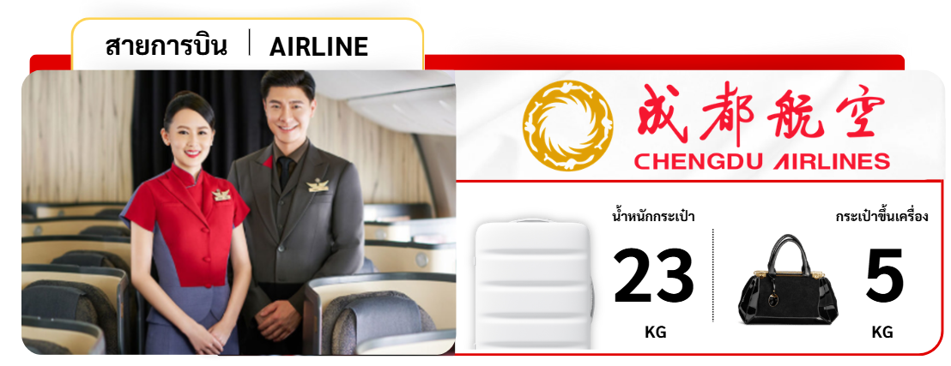
สายการบิน | เลขเที่ยวบิน | สนามบิน | เวลาบิน | ระยะเวลาเดินทาง
Chengdu Airlines(EU) | EU2868 | สุวรรณภูมิ–เฉิงตู (BKK-TFU) | 21.30 – 01.30 | 3 ชั่วโมง 00 นาที
21.30 น. เดินทางจาก ท่าอากาศยานนานาชาติสุวรรณภูมิ ประเทศไทย สู่ ท่าอากาศยานนานาชาติเฉิงตูเทียนฟู่
ประเทศจีนใช้ เวลาในการเดินทาง 3 ชั่วโมง 00 นาที
01.30 น. คณะเดินทางถึง ประเทศจีนเมืองเฉิงตู ท่าอากาศยานนานาชาติเฉิงตูเทียนฟู่ นำทุกท่านผ่านกรมศุลกากร
จากนั้นนำทุกท่านเดินทางเข้าสู่โรงแรมที่พัก
ที่พัก HOLIDAY INN EXPRESS HOTEL หรือเทียบเท่า ระดับ 4ดาว ⭐⭐⭐⭐

วันที่ 2 | เฉิงตู - อุทยานปี้เผิงโกว (รวมรถอุทยาน+รถกอล์ฟ) | B / L / D

เช้า รับประทานอาหารเช้า ณ ห้องอาหารของโรงแรม (1)
นำท่านสู่ อุทยานแห่งชาติปี้เผิงโกว เป็นส่วนหนึ่งของเทือกเขาหมินซาน ซึ่งเป็นสถานที่ที่เหมาะกับการเดินทางไปสำรวจธรรมชาติ ความงามโดยสามารถเที่ยวได้ทุกฤดูกาล โดยเฉพาะหน้าหนาว ที่หิมะขาวโพลน และฤดูใบไม้เปลี่ยนสี เป็นสีสันสวยงามส้มเหลือง มีสภาพอากาศเย็นสบาย มีความสดชื่น โดยมีจุดชมวิวเป็นน้ำตกที่สวยงามอยู่ท่ามกลางหุบเขาที่สวยงามให้ได้ชมแบบชื่นใจ และยังมีดอกไม้นานาพรรณที่สวยงามให้ได้ชม แล้วด้านในยังมีทะเลสาบอันกว้างใหญ่ที่มีน้ำใสสะอาด ซึ่งน้ำเหล่านี้ไหลมาจากภูเขาหิมะที่สูงใหญ่ด้านบน และ ก็จะได้มองเห็นภูเขาหิมะกลาเซียร์ที่ตั้งตระหง่านอยู่หลายลูก เป็นภาพความงดงามตระการตา ที่ได้เห็นถึงความยิ่งใหญ่ที่ธรรมชาติได้สร้างสรรค์ขึ้นมาอย่างน่ามหัศจรรย์ใจ

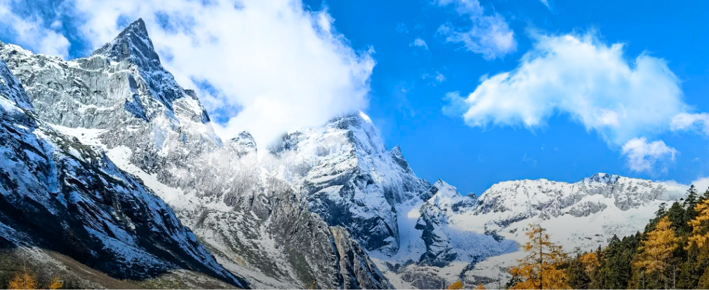
เที่ยง รับประทานอาหารกลางวัน ณ ภัตตาคาร (2)
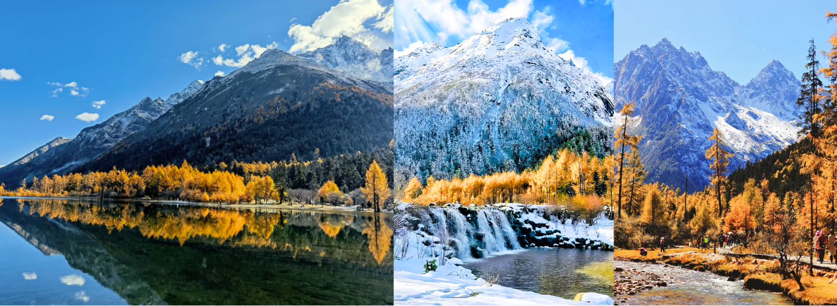
ค่ำ รับประทานอาหารค่ำ ณ ภัตตาคาร (3)
ที่พัก CITY COMFORT INN HOTEL หรือเทียบเท่า ระดับ 4ดาว ⭐⭐⭐⭐

วันที่ 3 | ชมวิวหุบเขาเทพนิยาย - ภูเขาสี่ดรุณี– อุทยานชวงเฉียวโกว เต็มวัน  (รวมรถประจำทางในอุทยาน) – เมืองตูเจียงเยี่ยน | B / L / D
เช้า รับประทานอาหารเช้า ณ ห้องอาหารของโรงแรม (4)

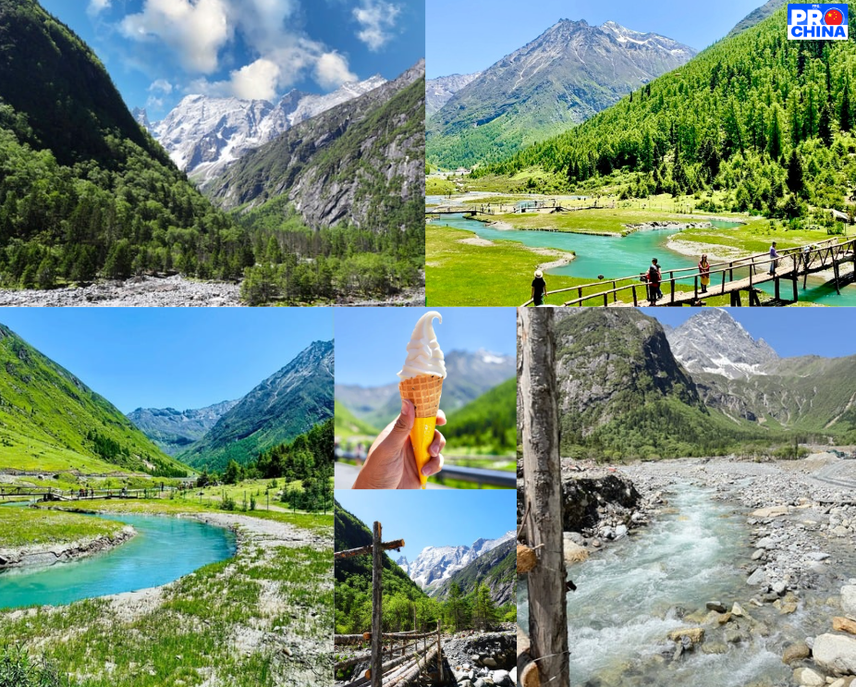
นำท่านเดินทางสู่ หุบเขาเทพนิยายเป็นเส้นทางของความงาม วิว 2 ข้างทางท่านจะได้ชม ทิวทัศน์อันตระการตา ไม่ว่าจะเป็นเทือกเขาหิมะที่สูงเสียดฟ้า ป่าสนเขียวขจีเรียงรายดั่งฉากละคร และสายหมอกที่ไหลเอื่อยล้อมรอบยอดเขา บรรยากาศเงียบสงบ สัมผัสได้ถึงความศักดิ์สิทธิ์และบริสุทธิ์ของธรรมชาติอันมหัศจรรย์ที่ทุกท่านไม่เคยสัมผัสที่ไหน และลำธารนางฟ้า เพื่อสัมผัสทัศนียภาพอันงดงามราวกับภาพฝัน ท่ามกลางขุนเขา ป่าสน และทะเลสาบใสราวกระจกที่โอบล้อมด้วยม่านหมอกบาง

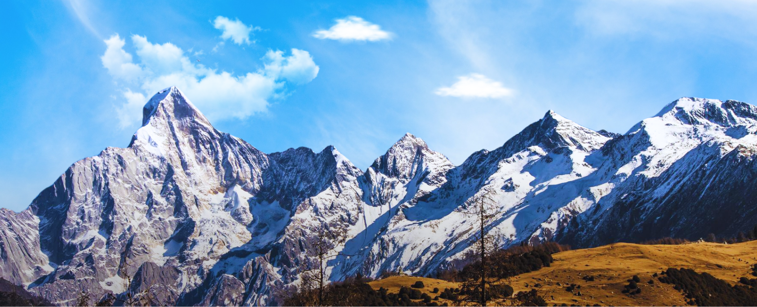
นำท่านเดินทางสู่ “ภูเขาสี่ดรุณี” หรือในภาษาจีนเรียกว่า “ซื่อกูเหนียงซาน” สถานที่ซึ่งได้รับขนานนามว่า “เทือกเขาแอลป์แห่งตะวันออก” ด้วยภูมิประเทศที่งดงามเกินคำบรรยาย จนกลายเป็นสวรรค์ของนักเดินทาง นักถ่ายภาพ และผู้ที่แสวงหาความสงบในธรรมชาติชาวทิเบตในท้องถิ่นขนานนามเทือกเขาแห่งนี้ว่า “เทพเจ้าผู้ปกปักรักษา” อันเปี่ยมด้วยความศักดิ์สิทธิ์และน่าเคารพบูชา ตามตำนานเล่าว่า ภูเขาทั้ง 4 ลูกนี้เปรียบเสมือนพี่น้องหญิงสาวผู้กล้าหาญที่ยืนหยัดปกป้องบ้านเกิดของตน จึงเป็นที่มาของชื่อ “ภูเขาสี่ดรุณี”ภูเขาทั้ง 4 ลูกเรียงรายอย่างสง่างามบนที่ราบสูงยูนนาน-กานซู่ โดย ยอดเขาที่สูงที่สุดคือ “ยอดซื่อกูเหนียง” มีความสูงถึง 6,250 เมตรเหนือระดับน้ำทะเล ซึ่งถือเป็นยอดเขาที่สูงที่สุดในมณฑลเสฉวน และ ติดอันดับหนึ่งในยอดเขาที่ มีความงามที่สุดของประเทศจีน ธรรมชาติที่อุดมสมบูรณ์
เที่ยง รับประทานอาหารกลางวัน ณ ภัตตาคาร (5)
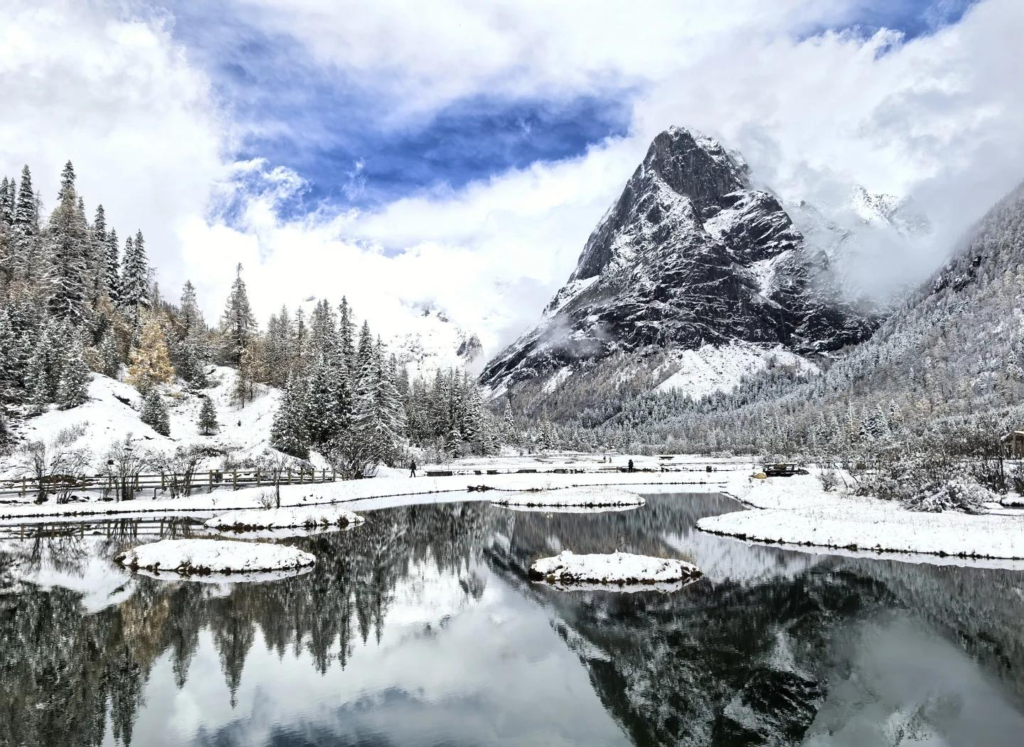
นำท่านนั่งรถที่ทางอุทยานเตรียมไว้เที่ยวชมธรมชาติท่ามกลาง หุบเขาซวงเฉียวโกว มีธารน้ำยาว 35 กม.บวกกับทิวทัศน์ของภูเขาเป็นหลัก ลำธารผ่านจุดต่างๆที่เป็นจุดทิวทัศน์ ไม่ว่าจะเป็น ซานกัวจวง เขาหนิวซิน เย่เหรินเฟิง ถือเป็นจุดท่องเที่ยวแห่งหนึ่งของเขาสี่ดรุณีที่รวบรวมจุดสำคัญหลายๆ อย่างเข้าด้วยกันไว้ในบริเวณที่ลำธารเส้นนี้ไหลผ่าน ถ่ายรูปโซน 360องศาสุดฮิต เรียกได้ว่าเป็นสวิสแห่งจีน ภายในหุบเขาแห่งนี้ทอดยาวไปด้วย ธารน้ำสายหลักความยาวกว่า 35 กิโลเมตร ซึ่งไหลผ่านภูเขาหิมะอันยิ่งใหญ่ ป่าสนสูงตระหง่าน และทุ่งหญ้าอัลไพน์ที่สวยงามดั่งภาพวาด ธรรมชาติสองข้างทางเปลี่ยนไปตามระดับความสูง ให้ภาพที่งดงามและหลากหลายเสมือนพาเราขึ้นสวรรค์ทีละขั้นด้วยความงดงามที่เปรียบเสมือนเทือกเขาแอลป์แห่งประเทศสวิตเซอร์แลนด์ ชวงเฉียวโกวจึงได้รับสมญานามว่า“สวิตเซอร์แลนด์แห่งแดนมังกร” และกลายเป็นหนึ่งในจุดหมายปลายทางในฝันของผู้ที่รักธรรมชาติทั่วโลก
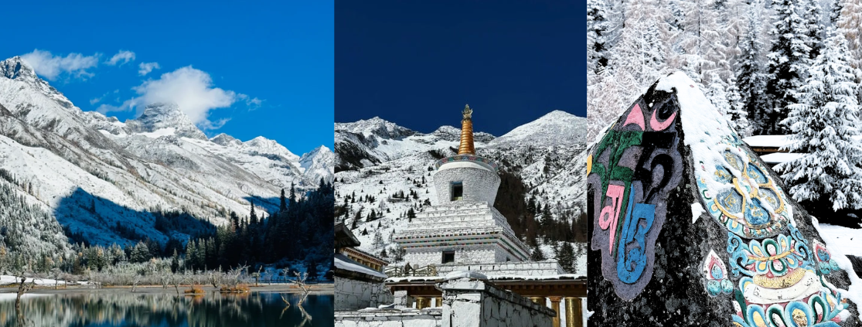
ค่ำ รับประทานอาหารค่ำ ณ ภัตตาคาร (6)
ที่พัก MINGZHI SHANGCHUN HOTEL หรือเทียบเท่า ระดับ 4ดาว ⭐⭐⭐ ⭐

วันที่ 4 | ร้านยา - จัตุรัสหย่างเทียนวู่ - หมีแพนด้าเซลฟี่ - หอสมุดจงซูเก๋อ - SKP Global Center  - ชมแสงสีบนตึกแฝดเฉิงตู | B / L / D
เช้า รับประทานอาหารเช้า ณ ห้องอาหารของโรงแรม (7)
นำท่าน แวะชมสินค้าร้านยา
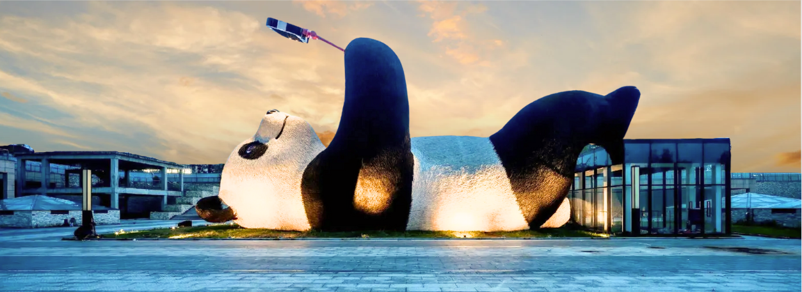
นำท่านไปเยียมชมเเละถ่ายรูปมาสคอตเเพนด้ายักษ์ หรือ หมีเเพนด้าเซลฟี่ แลนด์มาร์กสุดสร้างสรรค์ของเมืองที่กำลังโด่งดังในหมู่นักท่องเที่ยวและคนท้องถิ่น มาสคอตตัวนี้ไม่ใช่หมีแพนด้าธรรมดา แต่เป็นงานศิลปะสาธารณะ ขนาดมหึมาที่ถูกออกแบบขึ้นเพื่อสร้างสีสันและเอกลักษณ์ให้กับพื้นที่เมือง มาสคอตแพนด้าเซลฟี่มีขนาดมหึมา กว้างถึง 11 เมตร ยาว 26.5 เมตร สูง 12 เมตร และมีน้ำหนักมากถึง 130 ตัน เลยทีเดียว จึงนับว่าเป็นหนึ่งในผลงานศิลปะรูปสัตว์ที่มีขนาดใหญ่ที่สุดแห่งหนึ่งในเอเชีย

เที่ยง รับประทานอาหารกลางวัน ณ ภัตตาคาร อาหารมื้อพิเศษ อาหารกวางตุ้ง (8)
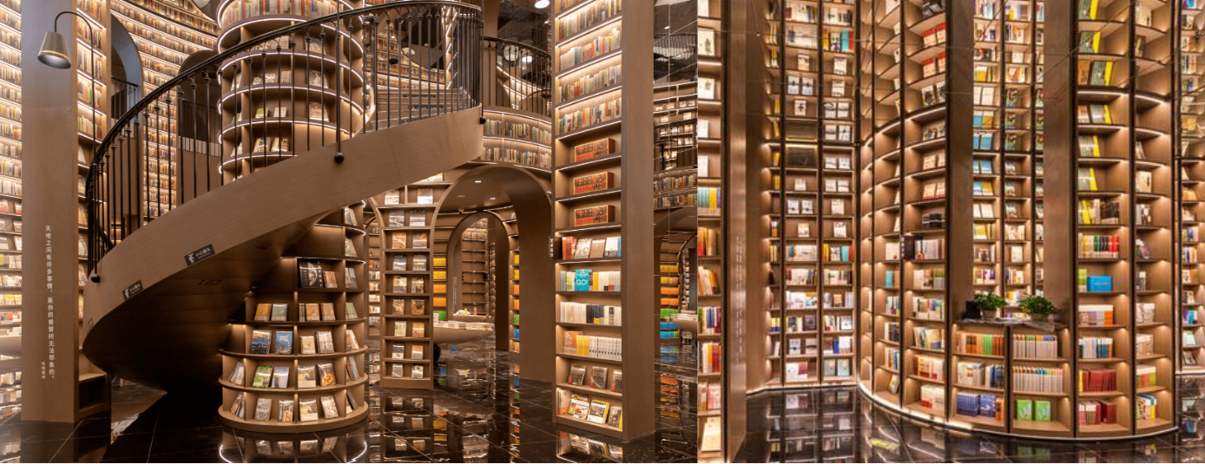
นำท่านสู่ หอสมุดจงซูเก๋อ เป็นร้านหนังสือที่สร้างขึ้นอย่างสวยงามอลังการมาก เป็นร้านหนังสือที่สวยที่สุดในประเทศจีนรวบรวมหนังสือมากกว่า 80,000 เล่ม ดีไซน์สุดพิศวงเหมือนเขาวงกด ร้านหนังสือตั้งอยู่ที่เมืองตูเจียงเยี่ยน สำหรับนักถ่ายรูป สายแฟชั่น สายฟิลต้องชอบมาก มีมุมให้ถ่ายรูปเยอะเลย ในร้านจะมีโซนเก้าอี้ให้นั่งอ่านหนังสือ มีโซนขายเครื่องดื่ม และเค้ก ขนม ให้ลูกค้าได้ชิลๆ
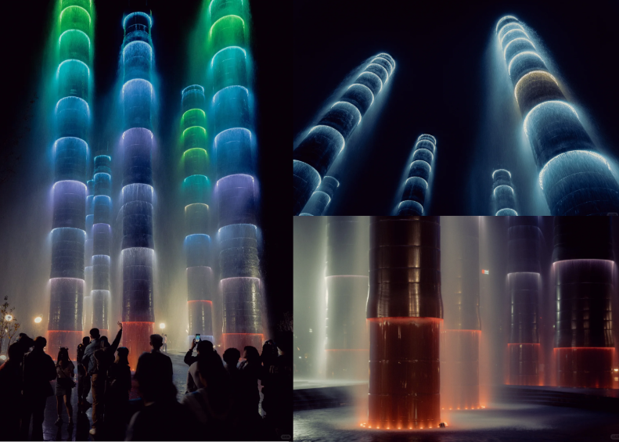

นำท่านชม SKP Global Center จุดเช็คอินคนดังเน็ตไอดอล แห่งใหม่ของเฉิงตูแนวคิดการออกแบบ แรงบันดาลใจในการออกแบบมาจากพื้นหลังทางวัฒนธรรมของดินแดนแห่งความอุดมสมบูรณ์ ซึ่งเป็นสัญลักษณ์ของน้ำแห่งชีวิตที่ตกลงมาจากท้องฟ้าเพื่อหล่อเลี้ยงสิ่งมีชีวิตทั้งหมด ทุกท่านสามารถเพลิดเพลินกับรูปแบบการเปลี่ยนแสงได้ 4 รูปแบบ ได้แก่ การไล่ระดับสี การกระโดดแบบกะพริบ แถบไฟวงแหวน และไฟที่มีสีเดียวกัน ซึ่งจะวนทุกๆ 15 นาที
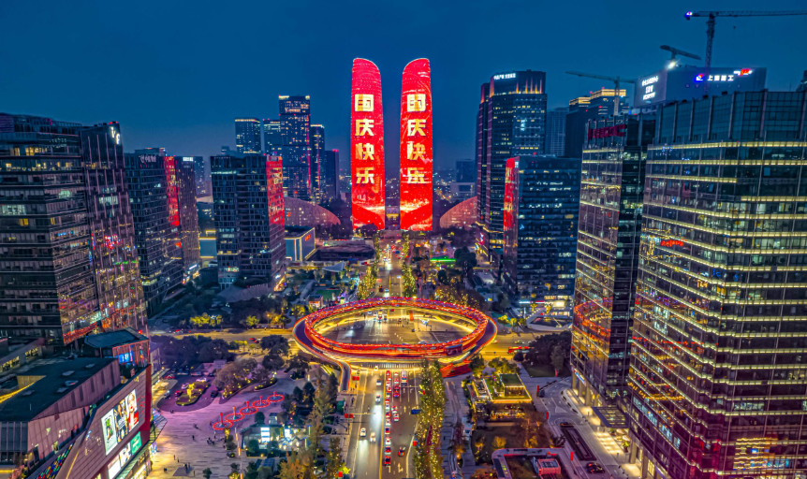
จากนั้นนำท่านชมแสงสี ตึกแฝดเฉิงตู (Chengdu Twin Towers) หรือที่รู้จักกันในชื่อ Tianfu Twin Towers ตั้งอยู่ในย่าน Financial City ของเมืองเฉิงตู ประเทศจีน เป็นแลนด์มาร์กสมัยใหม่ที่ผสมผสานสถาปัตยกรรมร่วมสมัยกับสัญลักษณ์วัฒนธรรมจีนอย่างลงตัวเป็นสัญลักษณ์ของความเจริญรุ่งเรืองทางเศรษฐกิจของเมืองเฉิงตู และถือเป็นศูนย์กลางธุรกิจใหม่ของภูมิภาคเสฉวน โดยตึกทั้งสองออกแบบให้มีความสูงต่างกันเล็กน้อยเพื่อสร้างความสมดุลและความสวยงามในการมองจากระยะไกล
ค่ำ รับประทานอาหารค่ำ ณ ภัตตาคาร อาหารมื้อพิเศษ สุกี้หม่าล่า (9)
ที่พัก MULIANZHUAN HOTEL หรือเทียบเท่า ระดับ 4ดาว ⭐⭐⭐ ⭐

วันที่ 5 | ถนนคนเดินซอยกว้างแคบ – วัดต้าฉือ - ร้านยางพารา – ร้านผ้าไหมจีน - ไท่กู่หลี่+ถนนคนเดินซุนซีลู่ - หมีแพนด้ายักษ์ปืนตึก ณ ตึก IFS - เข้าสนามบิน -ท่าอากาศยานนานาชาติเฉิงตูเทียนฟู่  -ท่าอากาศยานนานาชาติสุวรรณภูมิ (EU2867 : 18.20 – 20.30+1) | B / L / -
เช้า รับประทานอาหารเช้า ณ ห้องอาหารของโรงแรม (10)
นำท่าน แวะชมสินค้าร้านยางพารา
นำท่าน แวะชมสินค้าผ้าไหมจีน

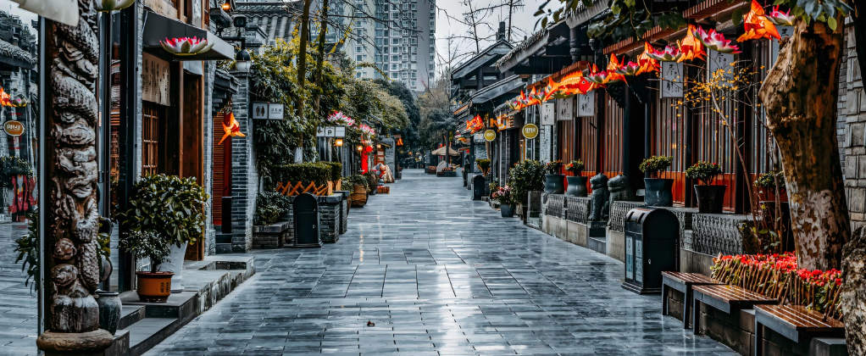
นำท่านเดินทางสู่ ซอยกว้างซอยแคบ หรือ ถนนคนเดินควานไจ่เซี่ยงจื่อ เป็นถนนที่ขึ้นชื่อของเมืองเฉิงตู มณฑลเสฉวนประเทศจีนเป็นถนนคนเดินที่ผสมผสานของความเก่าและทันสมัยได้แบบลงตัวมี 3 ซอย แต่ละซอยมีความยาวประมาณ 400 เมตร มีร้านเล็กๆตั้งเรียงรายอยู๋ในแต่ละตรอกแต่ละซอย ให้ได้เดินช้อปกันแบบเพลินๆ มีทั้งร้านกาแฟ เสื้อผ้า อาหารนานาชนิด และมีร้าน POP-MART สาขาใหม่ตั้งอยู่ด้วย นอกจากนี้ยังมีร้านเต้าหู้เหม็น ให้ท่านได้ลองชิมอีกด้วย

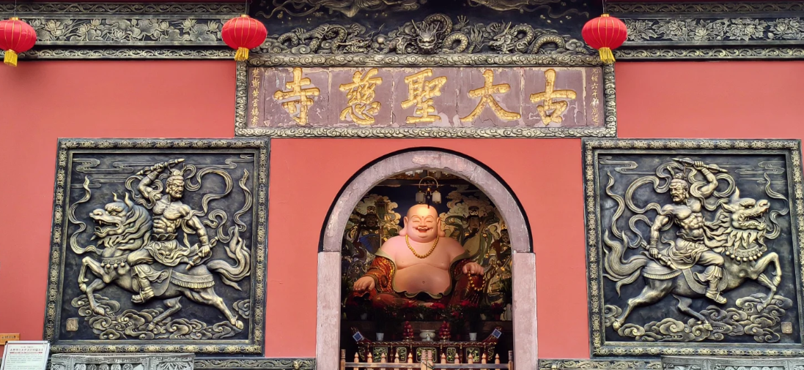
นำท่านเดินทางสู่ วัดต้าฉือ มีประวัติศาสตร์ยาวนานและเป็นหนึ่งในวัดสำคัญของเมืองโดยได้รับการยกย่องเป็นสถานที่ศักดิ์สิทธิ์ที่เชื่อมโยงกับการเผยแผ่คำสอนของพุทธศาสนาและการปฏิบัติธรรมภายในวัดมีความสงบและเหมาะแก่การสักการะขอพรจากพระพุทธรูปที่ประดิษฐานในวัดรวมทั้งยังเป็นสถานที่ท่องเที่ยวที่สะท้อนถึงวัฒนธรรมจีนและสถาปัตยกรรมที่งดงามจากยุคสมัยต่างๆวัดต้าจือมีสถาปัตยกรรมที่โดดเด่นในรูปแบบของพุทธศาสนาแบบจีนโบราณ รวมถึงโครงสร้างหลังคาไม้ที่ประณีตและตกแต่งด้วยลวดลายจีนดั้งเดิมที่สวยงาม
เที่ยง รับประทานอาหารกลางวัน ณ ภัตตาคาร (11)

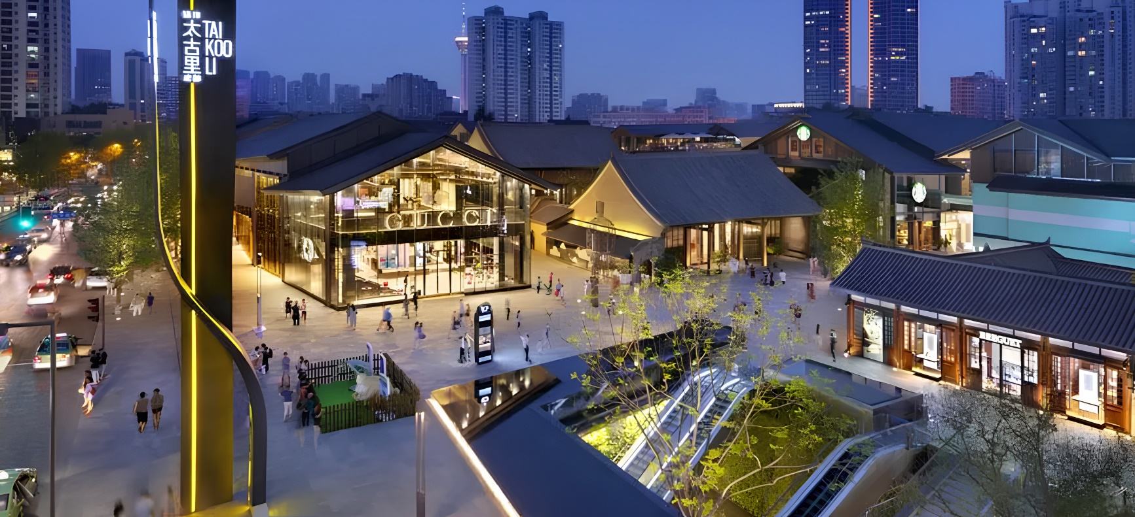
นำท่านเดินทางสู่ ถนนคนเดินไท่กู่หลี่ เป็นแหล่งช้อปปิ้ง สถานบันเทิงและไลฟ์สไตล์ยอดนิยมใจกลางเมืองเฉิงตูขึ้นชื่อเรื่องบรรยากาศที่ทันสมัยโดดเด่นด้วยสถาปัตยกรรมแบผสมผสานระหว่างตะวันออกและตะวันตกปัจจุบันกลายเป็นแหล่งรวมแบรนด์ดังระดับโลกร้านอาหารชั้นเลิศ คาเฟ่สุดชิค บาร์สุดคึกคัก เเละโรงภาพยนตร์ทันที่สมัย
จุดเด่นของไท่กู่หลี่ - พื้นที่ทั้งหมดถูกสร้างให้เป็นแบบ “เปิดโล่ง (open-air)” เดินได้สะดวก ไม่รู้สึกอึดอัด
- อาคารมีหลังคาทรง จีนโบราณ ใช้ไม้และกระเบื้องสไตล์ดั้งเดิม แต่แฝงดีไซน์แบบมินิมอล
- มีมุมให้นั่งพัก มีลานเปิดกว้างและบันได สไตล์อาร์ต เหมาะกับการ ถ่ายภาพชิคๆ
☕ ร้านอาหารและคาเฟ่ - คาเฟ่แนว ฮิปสเตอร์ เช่น %Arabica, Blue Bottle Coffee, Seesaw Coffee
- ร้านอาหาร ญี่ปุ่น เกาหลี ไทย รวมถึงอาหารจีนฟิวชัน
- มี Rooftop bar และเลานจ์ที่สามารถชมวิวเมืองเฉิงตูได้ยามค่ำคืน
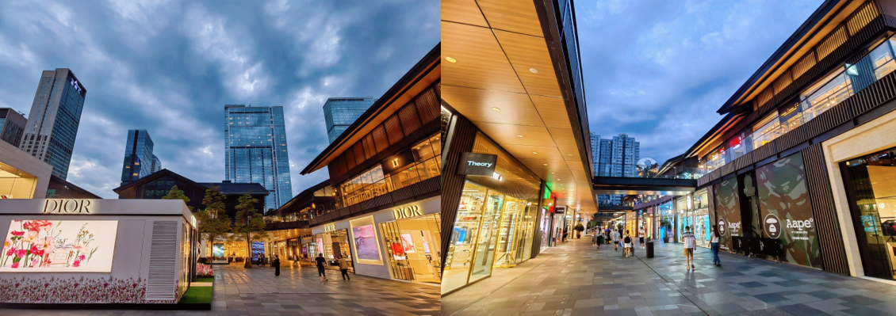

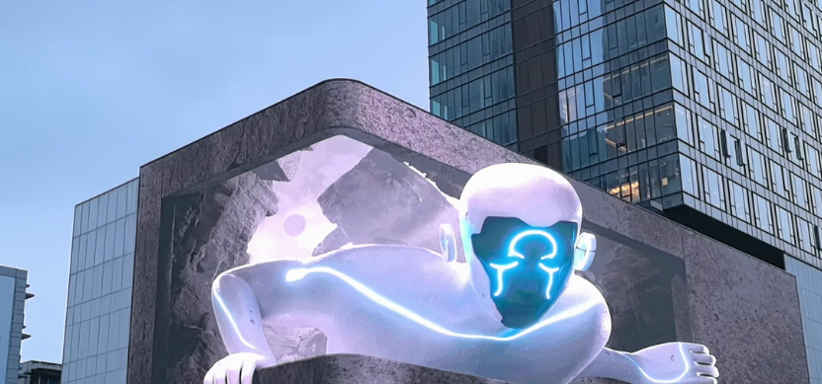

หลังจากนั้นนำท่านไปยัง ถนนคนเดินซุนซีลู่ เป็นแลนด์มาร์กเฉิงตูที่เป็นถนนคนเดินมีห้างสรรพสินค้าชื่อดัง มี ร้านค้ามากกว่า 700 ร้านค้า ที่เต็มไปด้วยสินค้าต่าง ๆ ทั้งร้านค้าแฟชั่น ร้านอาหารและโรงแรมนานาชาติมากมาย
นำท่านไปยังแลนด์มาร์คสุดท้ายที่สุดฮิต IFSหมีเเพนด้าปีนตึก เป็นสัญลักษณ์ของเมืองเฉิงตู ตั้งอยู่บนชั้น 7Lของตึก IFS ทาวเวอร์ 1 มีความสูงถึง 15 เมตร หนักกว่า 100 ตัน ได้รับการออกแบบโดยปินชาวจีนชื่อ หวัง ชุน หยวน
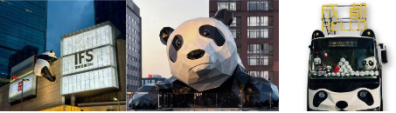

15.30 น. ถึงเวลาอันสมควรนำคณะเดินทางไป ท่าอากาศยานนานาชาติเฉิงตูเทียนฟู่ นำคณะเช็คอิน
เพื่อเตรียมตัวเดินทางกลับประเทศไทย
สายการบิน | เลขเที่ยวบิน |  | สนามบิน | เวลาบิน | ระยะเวลาเดินทาง
Chengdu Airlines (EU) |  | EU2867 | เฉิงตู–สุวรรณภูมิ  (TFU-BKK) | 18.20 – 20.30 | 3 ชั่วโมง 05 นาที

18.20 น. เดินทางจากท่าอากาศยานนานาชาติเฉิงตูเทียนฟู่ ประเทศจีน กลับมายังท่าอากาศยานนานาชาติสุวรรณภูมิ
ประเทศไทย ใช้เวลาในการเดินทาง 3 ชั่วโมง 05 นาที
20.30(+1) น. เดินทางถึง ท่าอากาศยานนานาชาติสุวรรณภูมิ ประเทศไทยโดย สวัสดิภาพพร้อมความประทับใจ
หมายเหตุสำคัญ
- หากท่านมีความจำเป็นจะต้องซื้อตั๋วเครื่องบินภายในประเทศเพื่อบินไปและกลับจากกรุงเทพฯ กรุณาสอบถามเที่ยวบินเพื่อยืนยันกับทางเจ้าหน้าที่ก่อนทำการจอง และขอความกรุณาให้ท่านซื้อตั๋วเครื่องบินประเภทที่สามารถเลื่อนวันและเวลาเดินทางได้ อันเนื่องมาจากหากเกิดความผิดพลาดจากทางสายการบิน ไม่ว่าจะเป็นการยกเลิกเที่ยวบิน การล่าช้าของสายการบิน การยุบเที่ยวบินรวมกัน ตารางการเดินทางมีการเปลี่ยนแปลง ซึ่งสายการบินพิจารณาสถานการณ์แล้วพบว่าอยู่เหนือการความคุมของทางสายการบิน หรือจะเป็นเหตุผลเชิงพาณิชย์ หรือเป็นเหตุผลด้านความปลอดภัย ดังนั้นเหตุผลเหล่านี้ อยู่เหนือการควบคุมของบริษัทฯ บริษัทฯ ขอสงวนสิทธิ์ที่จะไม่รับผิดชอบและไม่คืนค่าใช้จ่ายใดๆ ทั้งสิ้น
- อนึ่ง บริษัทฯ จะคอนเฟิร์มกรุ๊ป ประมาณ 5-7 วัน ก่อนเดินทาง ขออภัยในความไม่สะดวก
- ถ้าหากเป็นราคาโปรโมชั่น ไม่สามารถยกเลิกการเดินทางได้(แต่สามารถเปลี่ยนผู้เดินทางได้ตามเงื่อนไขของสายการบิน)
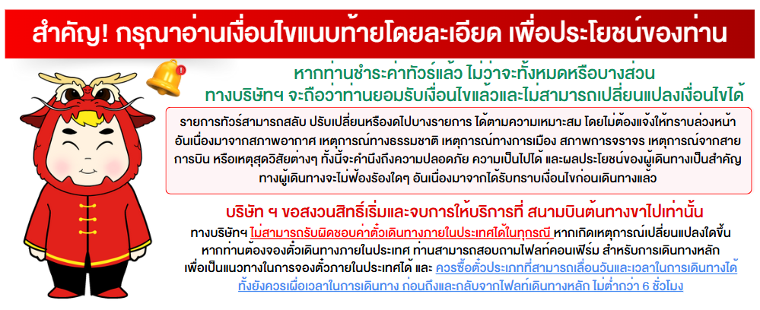
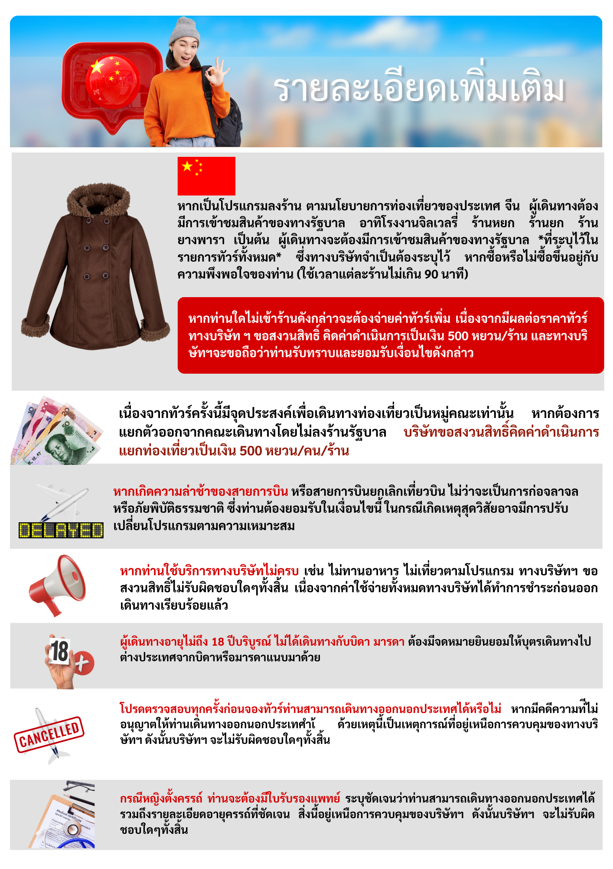
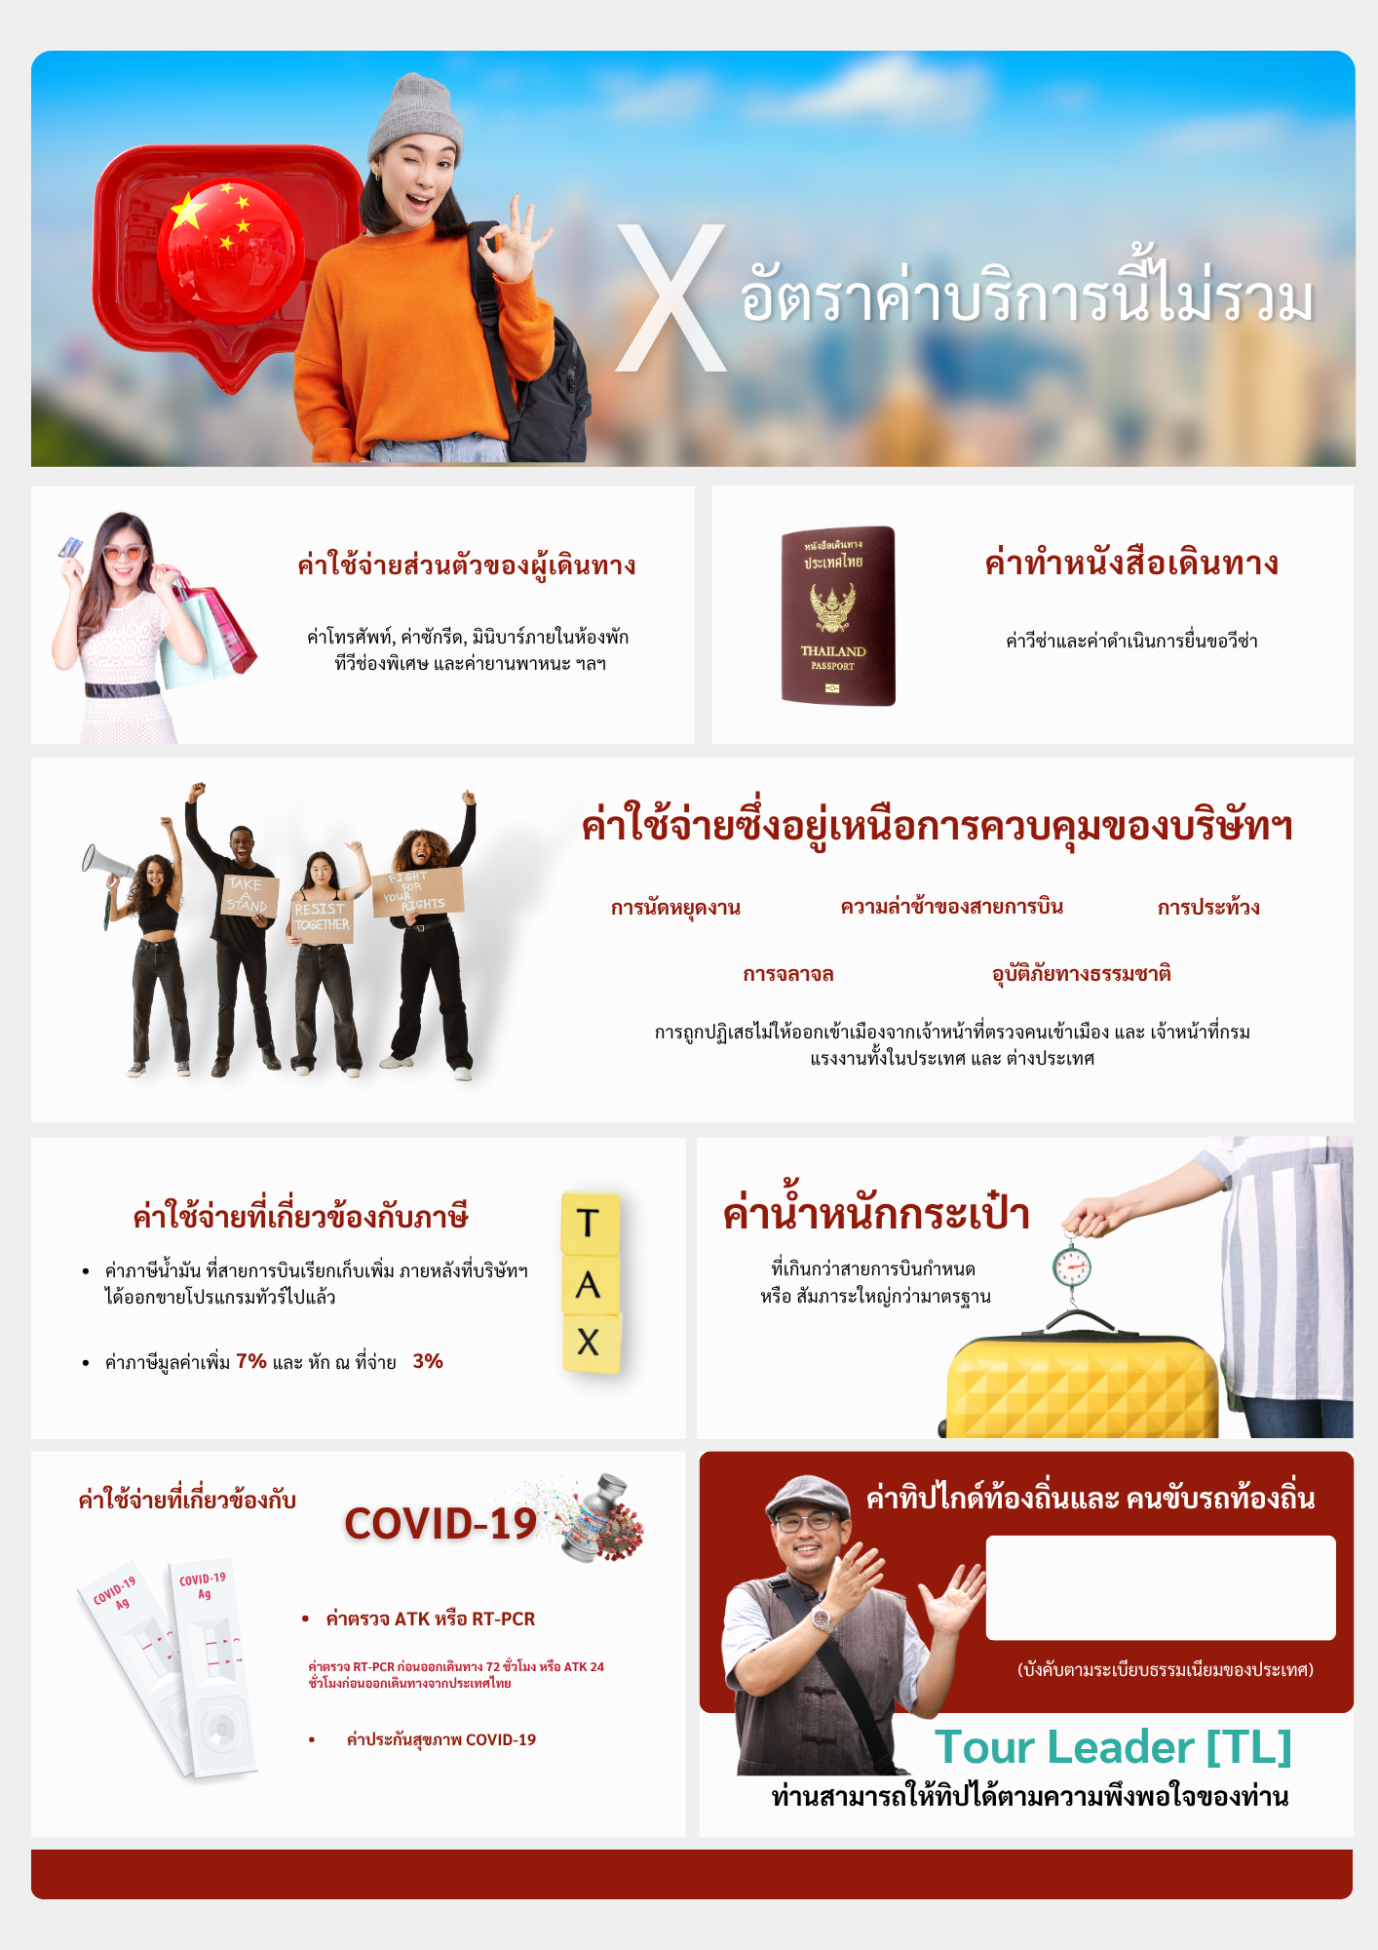
2,000 บาท
